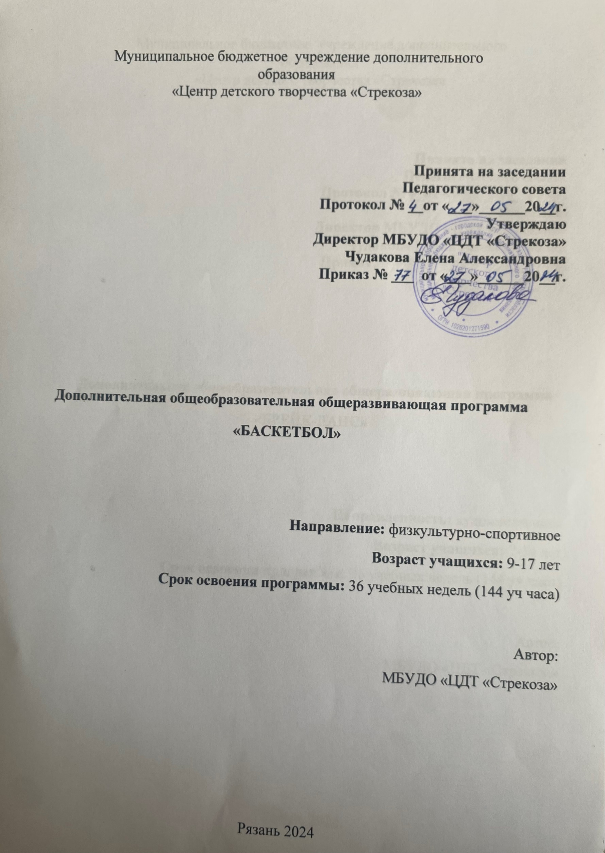

ПОЯСНИТЕЛЬНАЯ ЗАПИСКА

Дополнительная общеобразовательная общеразвивающая программа «Баскетбол» имеет физкультурно-спортивную направленность, предполагает развитие и совершенствование у занимающихся основных физических качеств, формирование различных двигательных навыков, укрепление здоровья.
Большое значение при этом имеет влияние, которое оказывают занятия баскетболом на рост и развитие мозга подростка. Разнообразное воздействие во время игры стимулирует созревание нервных клеток и взаимосвязей между ними, способствует проявлению наследственных возможностей нервной системы. В баскетболе постоянно изменяется игровая ситуация. Действовать приходиться в зависимости от ситуации, а не по определенным программам. Основной формой деятельности мозга в этих условиях является не отработка стандартных навыков, а творческая деятельность – мгновенная оценка ситуации, решение тактических задач, выбор ответных действий.
Программа включена в образовательную программу МБУДО ЦДТ «Стрекоза», имеет физкультурно-спортивную направленность, нацелена на общее развитие личности обучающихся средствами физической культуры и спорта; сохранение и укрепление здоровья, формирование ценностного отношения и мотивации к здоровому образу жизни, приобретение навыков самостоятельных занятий, самоорганизации и организации занятий физической культурой и спортом; профессиональную ориентацию на современные и перспективные профессии в сфере физической культуры и спорта,

Актуальность программы
Баскетбол, как спортивная игра, привлекает своей яркой зрелищностью, наличием большого количества технико-тактических приёмов. Это обусловлено высокой динамичностью и эмоциональной насыщенностью этой игры, ее увлекательностью и тем высоким накалом спортивных страстей, который возникает во время игры. Все это особенно характерно для детского и юношеского возраста и поэтому с таким увлечением школьники все больше и больше приобщаются к занятиям баскетболом.
Данная программа направлена большей своей частью на всестороннее физическое развитие учащихся и способность совершенствовать многие необходимые в жизни двигательные и морально-волевые качества.

Отличительные особенности и новизна программы
Особенность программы «Баскетбол» заключается в том, что она учитывает специфику дополнительного образования и охватывает значительно больше желающих заниматься этим видом спорта, предъявляя посильные требования в процессе обучения. Она уделяет особое внимание воспитанию здорового образа жизни, всестороннего подхода к воспитанию гармоничного человека.
С каждым годом учебные нагрузки в школах возрастают, а возможности активного отдыха ограничены. Очень важно, чтобы после уроков ребенок имел возможность снять физическое утомление и эмоциональное напряжение посредством занятий в спортивном зале веселыми и разнообразными подвижными и спортивными играми.

Программа позволяет планомерно работать с детьми разного возраста, объединяя их по физическим данным и подготовленности. Реализация программы позволяет решить проблему занятости детей, пробуждение интереса к определенному виду спорта.
В процессе изучения у ребят формируется потребность в систематических занятиях физическими упражнениями. Дети приобщаются к здоровому образу жизни, приобретают привычку заниматься физическим трудом, умственная нагрузка компенсируется физической. Занятия спортом дисциплинируют, воспитывают чувство коллективизма, волю, целеустремленность, способствуют поддержке при изучении общеобразовательных предметов, так как укрепляют здоровье. Ребята, успешно усвоившие программу, смогут участвовать в соревнованиях по баскетболу различного уровня.
Ведущими методами обучения, рекомендуемыми данной программой являются: словесные методы, создающие у учащихся предварительное представление об изучаемом движении. Для этой цели рекомендуется использовать: объяснение, рассказ, замечания; команды, распоряжения, указания, подсчет и т.д. наглядные методы – применяются главным образом в виде показа упражнений, учебных наглядных пособий, видеофильмов. Эти методы помогают создать у учащихся конкретные представления об изучаемых действиях; практические методы: метод упражнений, игровой метод, соревновательный. Главным является метод упражнений, который предусматривает многократное повторение движений. Разучивание упражнений осуществляется двумя способами - в целом и по частям; игровой и соревновательный методы применяются после того, как у учащихся образовались некоторые навыки игры.

Цели и задачи
Цель реализации Программы – создание условий для полноценного физического развития и укрепления здоровья школьников посредством приобщения к регулярным занятиям баскетболом, формирование навыков здорового образа жизни.

Для достижения цели необходимо решить следующие задачи:

обучающие
- овладеть правилами игры, техникой, тактикой, правилами судейства и организацией проведения соревнований;.
- углубить и дополнить знания, умения и навыки, получаемые учащимися на уроках физкультуры;
- повысить игровой культуры на основе изучения правил игры в баскетбол и игрового опыта

развивающие
- развить гибкость, ловкость, физическую силу и выносливость;
- развить и совершенствовать физические способности, творческую активность и индивидуальность детей;
- развить и укрепить опорно-двигательный аппарат детей;
- приобрести разностороннюю физическую подготовленность (координацию движений, ловкость, быстроту)
- развить и расширить спортивный кругозор детей;

воспитательные
- привить нормы этики и культуры общения в коллективе на занятиях, во время соревнований;
- воспитать таких качества характера, как целеустремленность, умение работать в коллективе, терпение и выдержку;
- формировать способность решать поставленные задачи, воспитать культуру поведения;
- привить интерес к систематическим занятиям физкультурой и спортом
На решение этих задач ориентированы педагогические условия: игровые методы и приемы, интегрированные формы организации деятельности, развивающая предметно-пространственная среда, включающая в себя спортивное и игровое оборудование.
Основными формами обучения игры в баскетбол, являются: групповые занятия, которые отвечают характеру игры в баскетбол, предусматривают повышенное требование взаимодействия между игроками, необходимость решения коллективных задач, а так же тестирование, участие в соревнованиях и инструкторская и судейская практика.
В групповых занятиях занимающиеся выполняют одинаковые задание при различных методах организации: фронтальном, в подгруппах, индивидуальном. При начальном обучении основам игры в баскетбол, используется фронтальный метод обучения, так как он позволяет более полно контролировать и корректировать деятельность занимающихся. Основными средствами являются физические упражнения, направленные на развитие ловкости, гибкости, быстроты.
По форме занятия — групповые, преимущественно с одновозрастным составом.
Программа также предусматривает оценку результатов спортивной деятельности: соревнования, игры.
Программа состоит из трех независимых модулей, каждый из которых равен одному году обучения (144 часа). Возраст обучающихся: 9-17 лет.
Условия набора детей в объединение для обучения по первому модулю набор проводится на общих основаниях. Дети, обучившиеся по первому модулю, могут продолжить обучение по следующим модулям. На второй и третий модуль дети принимаются после собеседования с педагогом.
Режим занятий
Занятия учебных групп проводятся два раза в неделю по 2 часа с 10-минутным перерывом каждый час;
В непосредственной работе с детьми подросткового и юного возрастов используется преимущественно индивидуальный подход, где происходит сохранение самоценности детства и сохраняется сама природа школьника. Ведущими видами детской деятельности становятся: игровая, коммуникативная, двигательная, познавательно-исследовательская, продуктивная и др.
В программе предлагаются игры, которые являются базовыми. На их основе, для того чтобы разнообразить занятия, преподаватели предлагают выполнять детям творческие задания, психорегулирующие тренировки и отвлекающие мероприятия.
Необходимо отметить, что образовательная деятельность осуществляется на протяжении всего времени нахождения ребенка в образовательной организации: совместная (партнерская) деятельность педагога с детьми; организованная образовательная деятельность; самостоятельная деятельность детей; социально-коммуникативное развитие; познавательное развитие; эстетическое развитие; физическое развитие.
Организованная образовательная деятельность представляет собой координирование совместной деятельности педагога с детьми, в данной программе с группой детей.
Основным средством подготовки баскетболистов являются физические упражнения, которые представляют собой двигательные действия, выбранные и используемые методически правильно для реализации поставленной задачи. Основная направленность физической подготовки на данном этапе - воспитание качеств быстроты и общей выносливости, специальной ловкости и гибкости баскетболистов, становление базы скоростно-силовых возможностей.
Практические методы тренировки, основанные на двигательной деятельности спортсмена, подразделяются на методы упражнений, игровой и соревновательный методы.
Метод целостного упражнения применяют при изучении как простейших двигательных действий, так и сложных, которые нельзя расчленить без существенного искажения их характеристик.
Метод расчлененного упражнения предполагает разучивание отдельных относительно самостоятельных частей, элементов, фаз изолированно, и лишь после определенного усвоения они соединяются в целостное действие.
Сопряженный метод используется в процессе совершенствования в технике, тактике с параллельным развитием физических качеств. При выполнении техникотактических действий применяют различного рода отягощения строго определенного веса, не искажающие технику движений.
Следующая большая группа методов основана на различных способах регламентации режима нагрузки и отдыха.
Равномерный метод характеризуется непрерывным выполнением физических упражнений в течение относительно длительного времени с постоянной интенсивностью (как правило, невысокой), темпом, величиной усилия (например, кроссы, плавание, ведение мяча и т.д.). Тренирующее воздействие равномерного метода на организм обеспечивается в период работы. Увеличение нагрузки достигается за счет повышения длительности или интенсивности выполнения упражнения.
Переменный метод определяется направленным изменением воздействующих факторов по ходу выполнения упражнения. Это достигается за счет варьирования нагрузки в ходе непрерывного упражнения путем изменения скорости передвижения, темпа, величины усилий, амплитуды движений, изменения техники и т.п. Тренирующее воздействие переменного метода на организм обеспечивается в период работы. Одним из преимуществ переменного метода по сравнению с равномерным является то, что при его использовании во многом устраняется монотонность в работе.
Повторный метод заключается в многократном выполнении упражнений с определенными интервалами отдыха. Длительность упражнения, интенсивность 8 нагрузки, продолжительность отдыха, количество повторений зависят от решаемых задач. Тренирующее воздействие повторного метода обеспечивается как в процессе выполнения отдельного упражнения, так и суммированием эффекта от всех повторений. К преимуществам данного метода можно отнести возможность четкой организации занимающихся, достаточно точной регламентации нагрузки, своевременного исправления ошибок.
Интервальный метод характеризуется многократным серийным повторением упражнений через определенные интервалы отдыха между повторениями и между сериями повторений. Причем как нагрузку, так и паузы отдыха можно изменять в различных отношениях. Это существенно расширяет возможность целенаправленного воздействия на различные функции организма (при развитии физических качеств) и на динамику усвоения технико-тактических навыков или на параллельное сопряженное совершенствование этих важных компонентов баскетбола. Тренирующим воздействием обладают не только (и не столько) сами упражнения, но и интервалы отдыха. Применение интервального метода требует, однако, осторожности и строгого контроля за компонентами нагрузки. Несоответствия их содержания и структуры часто приводит к перенапряжению и переутомлению.
Метод круговой тренировки - это организационно-методическая форма занятий, основу которой составляет серийное (непрерывное и с интервалами) повторение упражнений, подобранных и объединенных в комплексе, которые выполняются в порядке последовательной смены «станций» по замкнутому контуру. Большинство упражнений носит локальный характер, т.е. воздействует на определенную мышечную группу, на определенное физическое качество. В форме круговой тренировки совершенствуются также и отдельные технико-тактические навыки. Ценной чертой круговой тренировки является возможность строго индивидуальной дозировки нагрузки.
Игровой метод представляет собой двигательную деятельность игрового характера, определенным образом упорядоченную (замысел, план игры, правила и т.д.). В игровом методе могут быть использованы различные физические упражнения: бег, прыжки, метания, акробатические упражнения, технико-тактические и другие упражнения, выполняемые в форме подвижных игр, эстафет и специальных игр с мячом. Один из недостатков игрового метода - ограниченные возможности дозировки нагрузки, так как многообразие способов достижения цели, постоянное изменение ситуаций, динамичность действий не позволяют точно регулировать нагрузку как по направленности, так и по степени воздействия. Соревновательный метод основан на сопоставлении сил в условиях упорядоченного (в соответствии с правилами) соперничества, борьбы за первенство или возможно более высокого достижения в соревнованиях и играх различного ранга. 9 Особенности этого метода (официальное определение победителей, награды за достигнутые результаты, признание общественной значимости достижений и т.д.) создают особый эмоциональный и физиологический фон, который усиливает воздействие физических упражнений и способствует максимальному проявлению функциональных возможностей организма.
Теоретический материал программы необходимо объяснять просто и доходчиво, обязательно закрепляя объяснения наглядного материала и приемов работы показом. В ходе занятия осуществляется работа сразу по нескольким видам подготовки. Занятие включает, обязательную общую физическую подготовку, так же специальную физическую подготовку. На занятие может быть осуществлена работа по технической, тактической и морально-волевой подготовке юных спортсменов.
Аттестация (способы проверки результатов)
В процессе обучения детей, по данной программе, отслеживаются три вида результатов:
- текущие (цель - выявление ошибок и успехов у обучающихся);
- промежуточные (проверяется уровень освоения детьми программы за полугодие);
- итоговые (определяется уровень знаний, умений, навыков по освоению программы за весь учебный год и по окончании всего курса обучения).
Выявление достигнутых результатов осуществляется:
- через оценку эффективности выполнения игровых действий;
- через участие в контрольных, товарищеских матчах, спортивных соревнованиях.
Отслеживание личностного развития детей осуществляется методом наблюдения и фиксируется в рабочей тетради педагога.
Формы контроля
Способы проверки результатов освоения программы:
  - наблюдение за выполнением игровых действий с учетом выполняемых игроками функций
  - открытые занятия
  - участие в контрольных товарищеских матчах
  - спортивных соревнованиях.

Ожидаемые результат реализации Программы:

личностные:
- соблюдение учащимися норм этики и культуры общения в коллективе на занятиях, во время соревнований;
- проявление целеустремленности, терпения и выдержки;
- сформированное умение работать в коллективе;
- способность решать поставленные задачи;
- проявление интереса к систематическим занятиям физкультурой и спортом;
- проявляют интерес к российскому баскетболу, знают особенности его становления и развития, гордятся его достижениями; знают;
- имеют активную жизненную и гражданскую позицию (в соответствии с возрастными особенностями);

метапредметные:
- наличие развитого спортивного кругозора детей;
- развитые физические качества: гибкость, ловкость, быстрота, физическая сила и выносливость;
- развитый опорно-двигательный аппарат детей;
- соблюдение норм игровой культуры в ходе спортивных игр;

предметные:
- владение правилами, основными приемами техники и тактики игры;
- знание правил судейства, требований к организации и проведению соревнований;
- специальная, физическая, тактическая подготовка учащихся по баскетболу;
- призовые места учащихся в соревнованиях по баскетболу.
Такой подход при проведении тренировок позволяет ребенку с интересом осваивать новый материал и обеспечивает удовольствие от каждой тренировки в баскетбольной секции. Большое количество положительных эмоций в будущем перерастает в настоящую любовь к спорту, баскетболу и здоровому образу жизни.

